Chuva de meteoros

Questão 1
AS ESTRELAS
“ESTAVA UM CÉU LINDO, TRANSPARENTE COMO CRISTAL. O ASSANHAMENTO DO BRILHO DAS ESTRELAS PARECIA OS OLHOS DOS MENINOS...”. (MONTEIRO LOBATO)
DURANTE O DIA CLARO, ONDE ESTÃO AS ESTRELAS DO CÉU? EXPLIQUE SEU PENSAMENTO.

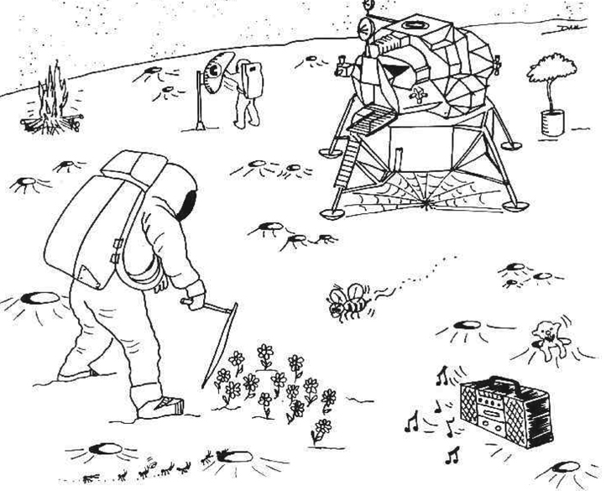
Questão 2
A Lua
A IMAGEM A SEGUIR APRESENTA 10 COISAS QUE NÃO DARIAM CERTO NA LUA. ACHE-AS, CIRCULE-AS E ESCREVA-AS.
1) ____________________________________
2) ____________________________________
3) ____________________________________
4) ____________________________________
5) ____________________________________
6) ____________________________________
7) ____________________________________
8) ____________________________________
9) ____________________________________
10) ___________________________________

